**2022年广东省普通高中学业水平选择性考试**

**物理**

**本试卷共7页，16小题，满分100分，考试用时75分钟。**

**注意事项：**

**1、答卷前，考生务必用黑色字迹钢笔或签字笔将自己的姓名、考生号、考场号和座位号填写在答题卡上。用2B铅笔将试卷类型（A）填涂在答题卡相应位置上。将条形码横贴在答题卡右上角“条形码粘贴处”。**

**2、作答选择题时，选出每小题答案后，用2B铅笔把答题卡上对应题目选项的答案信息点涂黑；如需改动，用橡皮擦干净后，再选涂其他答案，答案不能答在试卷上。**

**3、非选择题必须用黑色字迹钢笔或签字笔作答，答案必须写在答题卡各题目指定区域内相应位置上；如需改动，先划掉原来的答案，然后再写上新的答案；不准使用铅笔和涂改液，不按以上要求作答的答案无效。**

**4、作答选考题时，请先用2B铅笔填涂选做题的题号对应的信息点，再作答。漏涂、错涂、多涂的，答案无效。**

**5、考生必须保持答题卡的整洁，考试结束后，将试卷和答题卡一并交回。**

**一、单项选择题：本题共7小题，每小题4分，共28分。在每小题给出的四个选项中，只有一项是符合题目要求的。**

1. 图是可用来制作豆腐的石磨。木柄静止时，连接的轻绳处于绷紧状态。*O*点是三根轻绳的结点，*F*、和分别表示三根绳的拉力大小，且。下列关系式正确的是（　　）

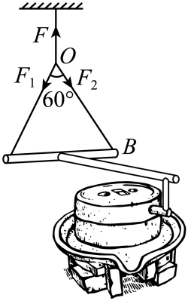

A.  B.  C.  D. 

【答案】D

【解析】

【详解】以点为研究对象，受力分析如图

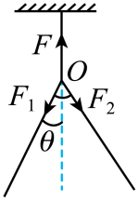

由几何关系可知



由平衡条件可得





联立可得



故D正确，ABC错误。

故选D。

2. “祝融号”火星车需要“休眠”以度过火星寒冷的冬季。假设火星和地球的冬季是各自公转周期的四分之一，且火星的冬季时长约为地球的1.88倍。火星和地球绕太阳的公转均可视为匀速圆周运动。下列关于火星、地球公转的说法正确的是（　　）

A. 火星公转的线速度比地球的大 B. 火星公转的角速度比地球的大

C. 火星公转的半径比地球的小 D. 火星公转的加速度比地球的小

【答案】D

【解析】

【详解】由题意可知，火星的公转周期大于地球的公转周期

C．根据可得



可知火星的公转半径大于地球的公转半径，故C错误；

A．根据可得



结合C选项，可知火星的公转线速度小于地球的公转线速度，故A错误；

B．根据可知火星公转的角速度小于地球公转的角速度，故B错误；

D．根据可得



可知火星公转的加速度小于地球公转的加速度，故D正确。

故选D。

3. 图是滑雪道的示意图。可视为质点的运动员从斜坡上的*M*点由静止自由滑下，经过水平*NP*段后飞入空中，在*Q*点落地。不计运动员经过*N*点的机械能损失，不计摩擦力和空气阻力。下列能表示该过程运动员速度大小*v*或加速度大小*a*随时间*t*变化的图像是（　　）

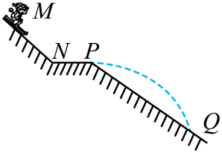

A. 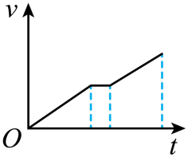 B. 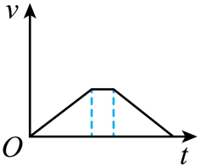

C. 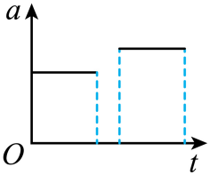 D. 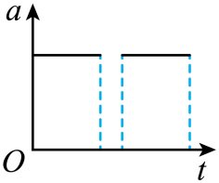

【答案】C

【解析】

【详解】设斜坡倾角为，运动员在斜坡*MN*段做匀加速直线运动，根据牛顿第二定律



可得



运动员在水平段做匀速直线运动，加速度



运动员从点飞出后做平抛运动，加速度为重力加速度



设在点的速度为，则从点飞出后速度大小的表达式为



由分析可知从点飞出后速度大小与时间的图像不可能为直线，且



C正确，ABD错误。

故选C。

4. 图是简化的某种旋转磁极式发电机原理图。定子是仅匝数*n*不同的两线圈，，二者轴线在同一平面内且相互垂直，两线圈到其轴线交点*O*的距离相等，且均连接阻值为*R*的电阻，转子是中心在*O*点的条形磁铁，绕*O*点在该平面内匀速转动时，两线圈输出正弦式交变电流。不计线圈电阻、自感及两线圈间的相互影响，下列说法正确的是（　　）

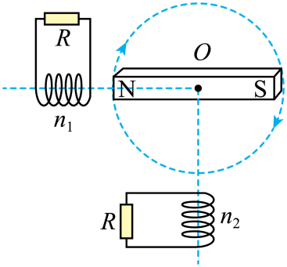

A. 两线圈产生的电动势的有效值相等 B. 两线圈产生的交变电流频率相等

C. 两线圈产生的电动势同时达到最大值 D. 两电阻消耗的电功率相等

【答案】B

【解析】

【详解】AD．根据



两线圈中磁通量的变化率相等，但是匝数不等，则产生的感应电动势最大值不相等，有效值也不相等，根据



可知，两电阻的电功率也不相等，选项AD错误；

B．因两线圈放在同一个旋转磁铁的旁边，则两线圈产生的交流电的频率相等，选项B正确；

C．当磁铁的磁极到达线圈附近时，磁通量变化率最大，感应电动势最大，可知两线圈产生的感应电动势不可能同时达到最大值，选项C错误；

故选B。

5. 目前科学家已经能够制备出能量量子数*n*较大的氢原子。氢原子第*n*能级的能量为，其中。图是按能量排列的电磁波谱，要使的氢原子吸收一个光子后，恰好失去一个电子变成氢离子，被吸收的光子是（　　）

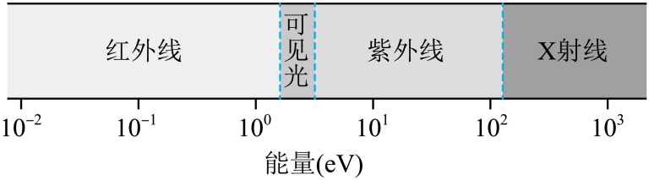

A. 红外线波段的光子 B. 可见光波段的光子

C. 紫外线波段的光子 D. *X*射线波段的光子

【答案】A

【解析】

【详解】要使处于*n*=20的氢原子吸收一个光子后恰好失去一个电子变成氢离子，则需要吸收光子的能量为



则被吸收的光子是红外线波段的光子。

故选A。

6. 如图5所示，在竖直平面内，截面为三角形的小积木悬挂在离地足够高处，一玩具枪的枪口与小积木上*P*点等高且相距为*L*。当玩具子弹以水平速度*v*从枪口向*P*点射出时，小积木恰好由静止释放，子弹从射出至击中积木所用时间为*t*。不计空气阻力。下列关于子弹的说法正确的是（　　）

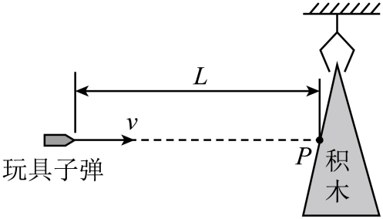

A. 将击中*P*点，*t*大于 B. 将击中*P*点，*t*等于

C. 将击中*P*点上方，*t*大于 D. 将击中*P*点下方，*t*等于

【答案】B

【解析】

【详解】由题意知枪口与*P*点等高，子弹和小积木在竖直方向上做自由落体运动，当子弹击中积木时子弹和积木运动时间相同，根据



可知下落高度相同，所以将击中*P*点；又由于初始状态子弹到*P*点的水平距离为*L*，子弹在水平方向上做匀速直线运动，故有



故选B。

7. 如图所示，一个立方体空间被对角平面划分成两个区域，两区域分布有磁感应强度大小相等、方向相反且与*z*轴平行的匀强磁场。一质子以某一速度从立方体左侧垂直平面进入磁场，并穿过两个磁场区域。下列关于质子运动轨迹在不同坐标平面的投影中，可能正确的是（　　）

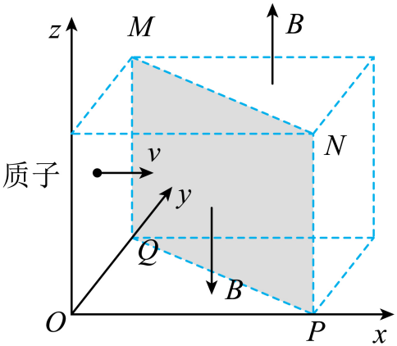

A. 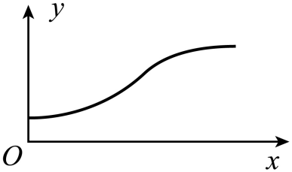 B. 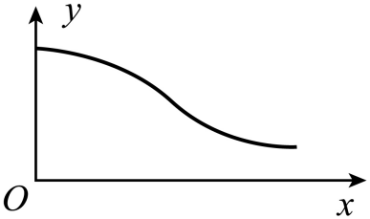

C. 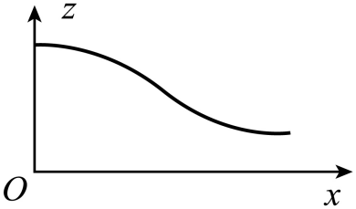 D. 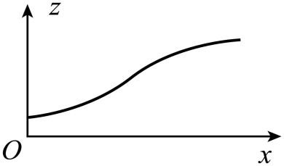

【答案】A

【解析】

【详解】AB．由题意知当质子射出后先在MN左侧运动，刚射出时根据左手定则可知在MN受到*y*轴正方向的洛伦兹力，即在MN左侧会向*y*轴正方向偏移，做匀速圆周运动，*y*轴坐标增大；在MN右侧根据左手定则可知洛伦兹力反向，质子在*y*轴正方向上做减速运动，故A正确，B错误；

CD．根据左手定则可知质子在整个运动过程中都只受到平行于*xOy*平面的洛伦兹力作用，在*z*轴方向上没有运动，*z*轴坐标不变，故CD错误。

故选A。

**二、多项选择题：本题共3小题，每小题6分，共18分。在每小题给出的四个选项中，有多项符合题目要求。全部选对的得6分，选对但不全的得3分，有选错的得0分。**

8. 如图所示，磁控管内局部区域分布有水平向右的匀强电场和垂直纸面向里的匀强磁场。电子从*M*点由静止释放，沿图中所示轨迹依次经过*N*、*P*两点。已知*M*、*P*在同一等势面上，下列说法正确的有（　　）

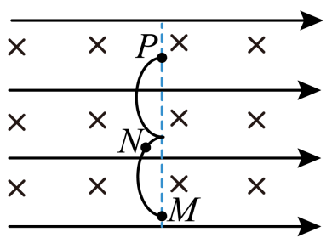

A. 电子从*N*到*P*，电场力做正功 B. *N*点的电势高于*P*点的电势

C. 电子从*M*到*N*，洛伦兹力不做功 D. 电子在*M*点所受的合力大于在P点所受的合力

【答案】BC

【解析】

【详解】A．由题可知电子所受电场力水平向左，电子从*N*到*P*的过程中电场力做负功，故A错误；

B．根据沿着电场线方向电势逐渐降低可知*N*点的电势高于*P*点，故B正确；

C．由于洛伦兹力一直都和速度方向垂直，故电子从*M*到*N*洛伦兹力都不做功；故C正确；

D．由于*M*点和*P*点在同一等势面上，故从*M*到*P*电场力做功为0，而洛伦兹力不做功，*M*点速度为0，根据动能定理可知电子在*P*点速度也为0，则电子在*M*点和*P*点都只受电场力作用，在匀强电场中电子在这两点电场力相等，即合力相等，故D错误；

故选BC。

9. 如图所示，载有防疫物资的无人驾驶小车，在水平段以恒定功率、速度匀速行驶，在斜坡段以恒定功率、速度匀速行驶。已知小车总质量为，，段的倾角为，重力加速度*g*取，不计空气阻力。下列说法正确的有（　　）

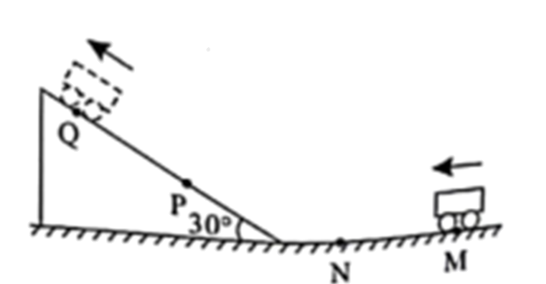

A. 从*M*到*N*，小车牵引力大小为 B. 从*M*到*N*，小车克服摩擦力做功

C. 从*P*到*Q*，小车重力势能增加 D. 从*P*到*Q*，小车克服摩擦力做功

【答案】ABD

【解析】

【详解】A．小车从*M*到*N*，依题意有



代入数据解得



故A正确；

B．依题意，小车从*M*到*N*，因匀速，小车所受的摩擦力大小为



则摩擦力做功为



则小车克服摩擦力做功为800J，故B正确；

C．依题意，从*P*到*Q*，重力势能增加量为



故C错误；

D．依题意，小车从*P*到*Q*，摩擦力为*f*2，有



摩擦力做功为





联立解得



则小车克服摩擦力做功为700J，故D正确。

故选ABD。

10. 如图所示，水平地面（平面）下有一根平行于*y*轴且通有恒定电流*I*的长直导线。*P*、*M*和*N*为地面上的三点，*P*点位于导线正上方，平行于*y*轴，平行于*x*轴。一闭合的圆形金属线圈，圆心在*P*点，可沿不同方向以相同的速率做匀速直线运动，运动过程中线圈平面始终与地面平行。下列说法正确的有（　　）

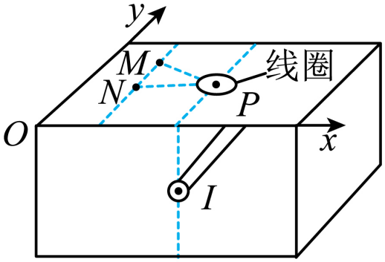

A. *N*点与*M*点的磁感应强度大小相等，方向相同

B. 线圈沿*PN*方向运动时，穿过线圈的磁通量不变

C. 线圈从*P*点开始竖直向上运动时，线圈中无感应电流

D. 线圈从*P*到*M*过程的感应电动势与从*P*到*N*过程的感应电动势相等

【答案】AC

【解析】

【详解】A．依题意，*M*、*N*两点连线与长直导线平行、两点与长直导线的距离相同，根据右手螺旋定则可知，通电长直导线在*M*、*N*两点产生的磁感应强度大小相等，方向相同，故A正确；

B．根据右手螺旋定则，线圈在*P*点时，磁感线穿进与穿出在线圈中对称，磁通量为零；在向*N*点平移过程中，磁感线穿进与穿出线圈不再对称，线圈的磁通量会发生变化，故B错误；

C．根据右手螺旋定则，线圈从*P*点竖直向上运动过程中，磁感线穿进与穿出线圈对称，线圈的磁通量始终为零，没有发生变化，线圈无感应电流，故C正确；

D．线圈从*P*点到*M*点与从*P*点到*N*点，线圈的磁通量变化量相同，依题意*P*点到*M*点所用时间较从*P*点到*N*点时间长，根据法拉第电磁感应定律，则两次的感应电动势不相等，故D错误。

故选AC。

**三、非选择题：共54分。第11~14题为必考题，考生都必须作答。第15~16题为选考题，考生根据要求作答。**

**（一）必考题：共42分。**

11. 某实验小组为测量小球从某一高度释放，与某种橡胶材料碰撞导致机械能损失，设计了如图（*a*）所示的装置，实验过程如下：

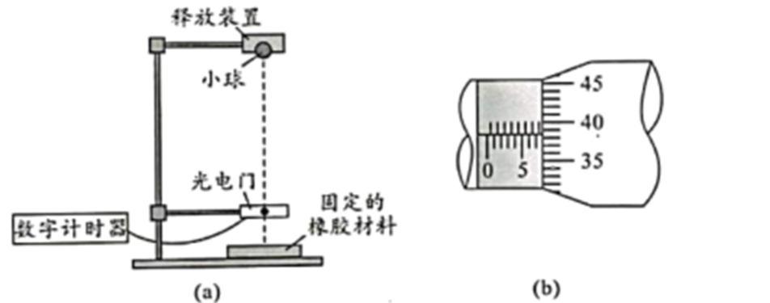

（1）让小球从某一高度由静止释放，与水平放置橡胶材料碰撞后竖直反弹。调节光电门位置，使小球从光电门正上方释放后，在下落和反弹过程中均可通过光电门。

（2）用螺旋测微器测量小球的直径，示数如图（*b*）所示，小球直径__________。

（3）测量时，应__________（选填“A”或“B”，其中A为“先释放小球，后接通数字计时器”，B为“先接通数字计时器，后释放小球”）。记录小球第一次和第二次通过光电门的遮光时间和。

（4）计算小球通过光电门的速度，已知小球的质量为*m*，可得小球与橡胶材料碰撞导致的机械能损失__________（用字母*m*、*d*、和表示）。

（5）若适当调高光电门的高度，将会__________（选填“增大”或“减小”）因空气阻力引起的测量误差。

【答案】 ①. 7.883##7.884 ②. B ③.  ④. 增大

【解析】

【详解】（2）[1]依题意，小球的直径为



考虑到偶然误差，7.883mm也可以。

（3）[2]在测量时，因小球下落时间很短，如果先释放小球，有可能会出现时间记录不完整，所以应先接通数字计时器，再释放小球，故选B。

（4）[3]依题意，小球向下、向上先后通过光电门时的速度分别为*v*1、*v*2，则有





则小球与硅胶材料碰撞过程中机械能的损失量为



（5）[4]若调高光电门高度，较调整之前小球会经历较大的空中距离，所以将会增大因空气阻力引起的测量误差。

12. 弹性导电绳逐步成为智能控制系统中部分传感器的敏感元件，某同学测量弹性导电绳的电阻与拉伸后绳长之间的关系，实验过程如下：

（1）装置安装和电路连接；如图（a）所示，导电绳的一端固定，另一端作为拉伸端，两端分别用带有金属夹A、B的导线接入如图（b）所示的电路中。

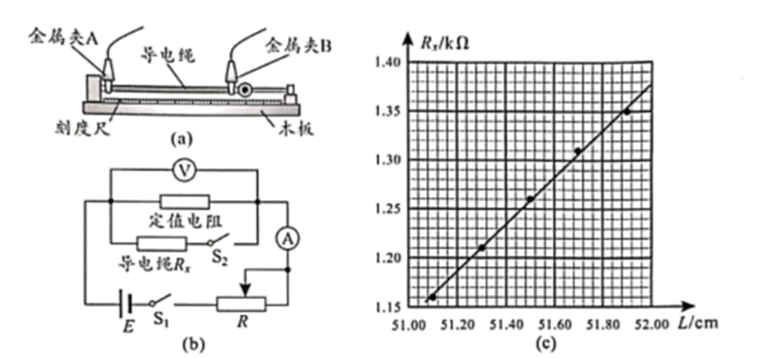

（2）导电绳拉伸后的长度*L*及其电阻*Rx*的测量

①将导电绳拉伸后，用刻度尺测量并记录A、B间的距离，即为导电绳拉伸后的长度*L*。

②将滑动变阻器*R*的滑片滑到最右端。断开开关S2，闭合开关S1，调节*R*，使电压表和电流表的指针偏转到合适位置。记录两表的示数*U*和*I*1。

③闭合S2，电压表的示数__________（选填“变大”或“变小”）。调节*R*使电压表的示数仍为*U*，记录电流表的示数*I*2，则此时导电绳的电阻*Rx* *=* __________（用*I*1、*I*2和*U*表示）。

④断开S1，增大导电绳拉伸量，测量并记录A、B间的距离，重复步骤②和③。

（3）该电压表内阻对导电绳电阻的测量值__________（选填“有”或“无”）影响。

（4）图11(c）是根据部分实验数据描绘的*Rx*—*L*图线。将该导电绳两端固定在某种机械臂上，当机械臂弯曲后，测得导电绳的电阻*Rx*为1.33kΩ，则由图线可读出导电绳拉伸后的长度为__________cm，即为机械臂弯曲后的长度。

【答案】 ①. 变小 ②.  ③. 无 ④. 51.80

【解析】

【详解】（2）[1]闭合S2后，并联部分的电阻减小，根据闭合电路欧姆定律，电压表的示数变小。

[2]加在导电绳两端的电压为*U*，流过导电绳的电流为*I*2—*I*1，因此导电绳的电阻



（3）[3]在闭合S2之前，电流表*I*1的示数包括定值电阻的电流和电压表分得的电流，闭合S2之后，加在电压表两端的电压保持不变，因此流过电压表和定值电阻的总电流仍为*I*1，故流过导电绳的电流是*I*2—*I*1，与电压表内阻无关，电压表内阻对测量没有影响。

（4）[4]由图c可知，导电绳拉伸后的长度为51.80cm。

13. 某同学受自动雨伞开伞过程的启发，设计了如图所示的物理模型。竖直放置在水平桌面上的滑杆上套有一个滑块，初始时它们处于静止状态。当滑块从*A*处以初速度为向上滑动时，受到滑杆的摩擦力*f*为，滑块滑到*B*处与滑杆发生完全非弹性碰撞，带动滑杆离开桌面一起竖直向上运动。已知滑块的质量，滑杆的质量，*A*、*B*间的距离，重力加速度*g*取，不计空气阻力。求：

（1）滑块在静止时和向上滑动的过程中，桌面对滑杆支持力的大小和；

（2）滑块碰撞前瞬间的速度大小*v*1；

（3）滑杆向上运动的最大高度*h*。

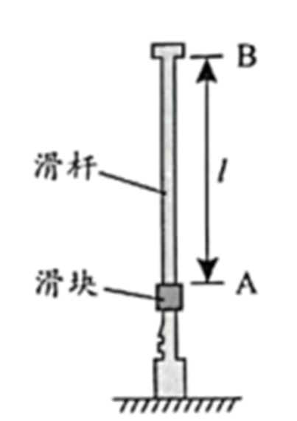

【答案】（1），；（2）；（3）

【解析】

【详解】（1）当滑块处于静止时桌面对滑杆的支持力等于滑块和滑杆的重力，即



当滑块向上滑动过程中受到滑杆的摩擦力为1N，根据牛顿第三定律可知滑块对滑杆的摩擦力也为1N，方向竖直向上，则此时桌面对滑杆的支持力为



（2）滑块向上运动到碰前瞬间根据动能定理有



代入数据解得。

（3）由于滑块和滑杆发生完全非弹性碰撞，即碰后两者共速，碰撞过程根据动量守恒有



碰后滑块和滑杆以速度*v*整体向上做竖直上抛运动，根据动能定理有



代入数据联立解得。

14. 密立根通过观测油滴的运动规律证明了电荷的量子性，因此获得了1923年的诺贝尔奖。图是密立根油滴实验的原理示意图，两个水平放置、相距为*d*的足够大金属极板，上极板中央有一小孔。通过小孔喷入一些小油滴，由于碰撞或摩擦，部分油滴带上了电荷。有两个质量均为、位于同一竖直线上的球形小油滴*A*和*B*，在时间*t*内都匀速下落了距离。此时给两极板加上电压*U*（上极板接正极），*A*继续以原速度下落，*B*经过一段时间后向上匀速运动。*B*在匀速运动时间*t*内上升了距离，随后与*A*合并，形成一个球形新油滴，继续在两极板间运动直至匀速。已知球形油滴受到的空气阻力大小为，其中*k*为比例系数，*m*为油滴质量，*v*为油滴运动速率，不计空气浮力，重力加速度为*g*。求：

（1）比例系数*k*；

（2）油滴*A*、*B*的带电量和电性；*B*上升距离电势能的变化量；

（3）新油滴匀速运动速度的大小和方向。

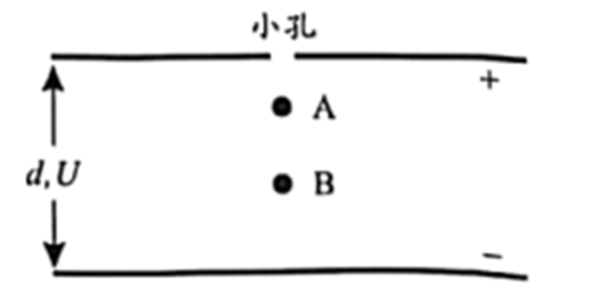

【答案】（1）；（2）油滴A不带电，油滴B带负电，电荷量为，；（3）见解析

【解析】

【详解】（1）未加电压时，油滴匀速时的速度大小



匀速时



又



联立可得



（2）加电压后，油滴A的速度不变，可知油滴A不带电，油滴B最后速度方向向上，可知油滴B所受电场力向上，极板间电场强度向下，可知油滴B带负电，油滴B向上匀速运动时，速度大小为



根据平衡条件可得



解得



根据



又



联立解得



（3）油滴B与油滴A合并后，新油滴的质量为，新油滴所受电场力



若，即



可知



新油滴速度方向向上，设向上正方向，根据动量守恒定律



可得



新油滴向上加速，达到平衡时



解得速度大小为



速度方向向上；

若，即



可知



设向下为正方向，根据动量守恒定律



可知



新油滴向下加速，达到平衡时



解得速度大小为



速度方向向下。

**（二）选考题：共12分。请考生从2道题中任选一题作答。如果多做，则按所做的第一题计分。**

15. 利用空调将热量从温度较低的室内传递到温度较高的室外环境，这个过程__________（选填“是”或“不是”）自发过程。该过程空调消耗了电能，空调排放到室外环境的热量__________（选填“大于”“等于”或“小于”）从室内吸收的热量。

【答案】 ①. 不是 ②. 大于

【解析】

【详解】[1]空调将热量从温度低的室内传递到温度较高的室外，这个过程要消耗电能，不是自发的过程；

[2]由于空调压缩机做功，使得空调排放到室外环境的热量大于从室内吸收的热量。

16. 玻璃瓶可作为测量水深的简易装置。如图所示，潜水员在水面上将水装入容积为的玻璃瓶中，拧紧瓶盖后带入水底，倒置瓶身，打开瓶盖，让水进入瓶中，稳定后测得瓶内水的体积为。将瓶内气体视为理想气体，全程气体不泄漏且温度不变。大气压强取，重力加速度*g*取，水的密度取。求水底的压强*p*和水的深度*h*。

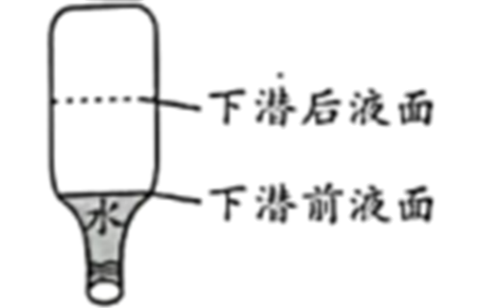

【答案】；10m

【解析】

【详解】对瓶中所封的气体，由玻意耳定律可知



即



解得



根据



解得

*h*=10m

17. 如图所示，某同学握住软绳的一端周期性上下抖动，在绳上激发了一列简谐波。从图示时刻开始计时，经过半个周期，绳上*M*处的质点将运动至__________（选填“*N*”“*P*”或“*Q*”）处。加快抖动，波的频率增大，波速__________（选填“增大”“减小”或“不变”）。

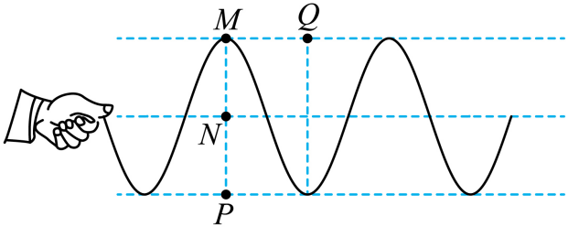

【答案】 ①. *P* ②. 不变

【解析】

【详解】[1]经过半个周期，波向右传播半个波长，而*M*点只在平衡位置附近上下振动，恰好运动到最低点*P*点。

[2]波速是由介质决定的，与频率无关，波的频率增大，而波速度仍保持不变。

18. 一个水平放置的圆柱形罐体内装了一半的透明液体，液体上方是空气，其截面如图所示。一激光器从罐体底部P点沿着罐体的内壁向上移动，它所发出的光束始终指向圆心O点。当光束与竖直方向成角时，恰好观察不到从液体表面射向空气的折射光束。已知光在空气中的传播速度为*c*，求液体的折射率*n*和激光在液体中的传播速度*v*。

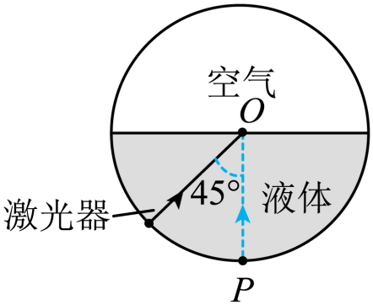

【答案】，

【解析】

【详解】当入射角达到45o时，恰好到达临界角*C*，根据



可得液体的折射率



由于



可知激光在液体中的传播速度

